大学生创业园入园申请及审核流程
一、学生端操作流程
1.需使用电脑，登录网址：
https://job.hnpi.edu.cn/career/index（智慧就业创业平台）

- 项目负责人（学生）用统一身份登录

- 填写入园申请
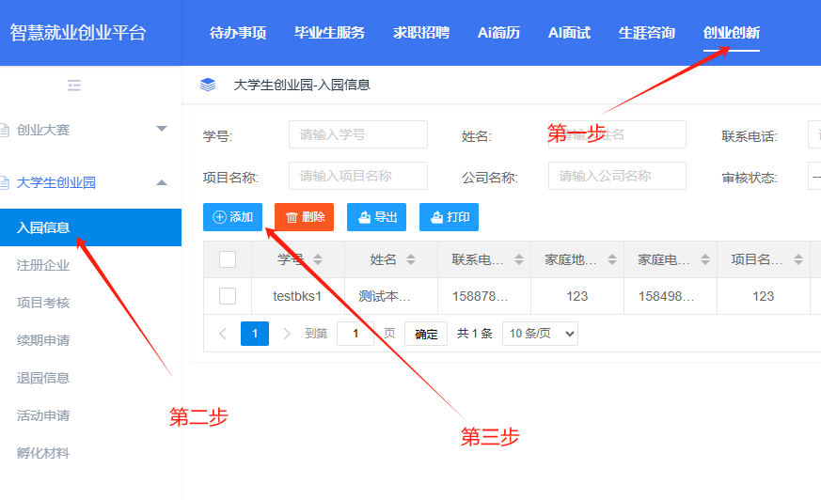
- 务必准确填写指导老师姓名及工号。
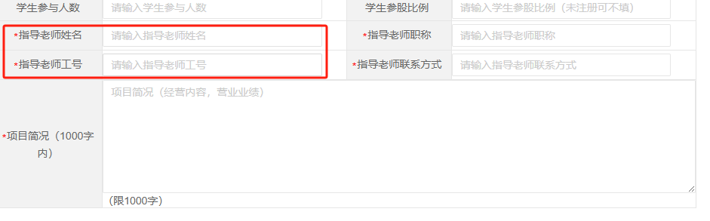
- 所有信息填写完毕后，点击提交，并提醒指导老师登录系统在线审核。
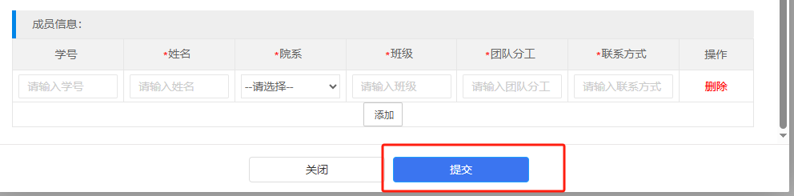

- 等待指导老师、院系领导、学校审核完毕后，下载入园申请表。
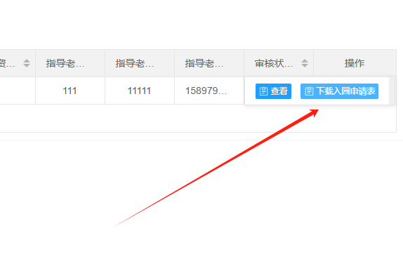

二、指导老师操作流程
1.需使用电脑，登录网址：
https://job.hnpi.edu.cn/career/index（智慧就业创业平台）
也可以点击一网通办，最下方链接网址进行登录。
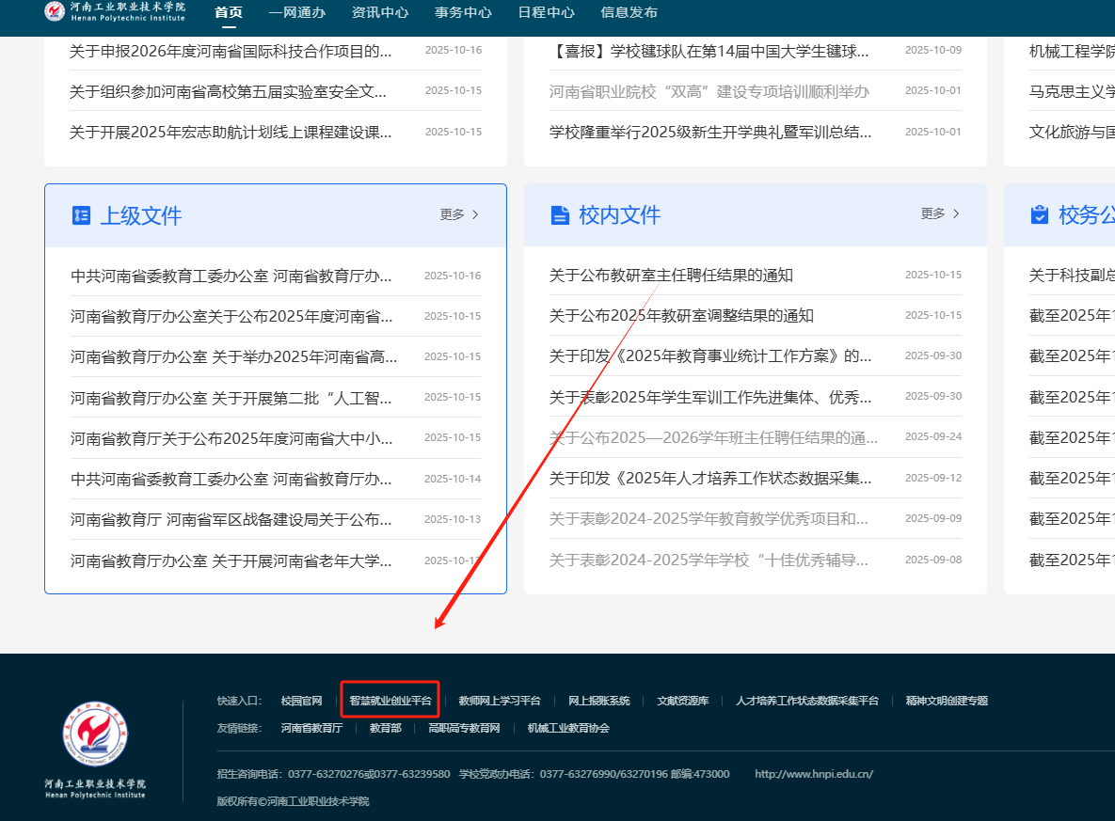
- 用统一身份登录


- 点击指导老师创业管理
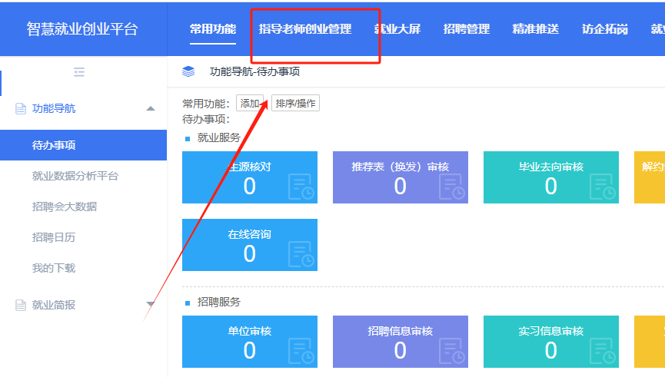
- 最右侧点击审核即可
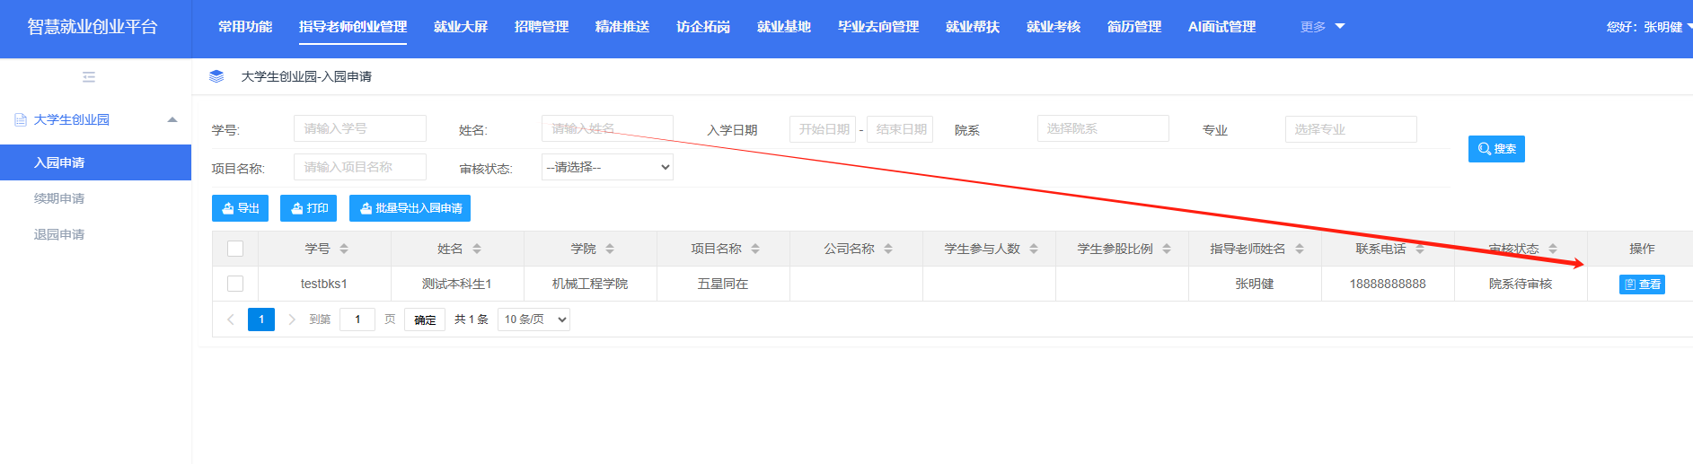

三、二级学院审核操作流程
1.需使用电脑，登录网址：
https://job.hnpi.edu.cn/career/index（智慧就业创业平台）
也可以点击一网通办，最下方链接网址进行登录。
2.学院用统一身份登录

3.点击创业管理，选择对应项目进行审核即可
- 院系招就办主任和创新创业负责老师仅有查看权限
- 院长和分管创新创业领导有审核权
